Муниципальное бюджетное дошкольное образовательное учреждение
детский сад №20 пос. Степной муниципального образования
Кавказский район

Консультация для родителей
«Безопасность детей – забота взрослых»

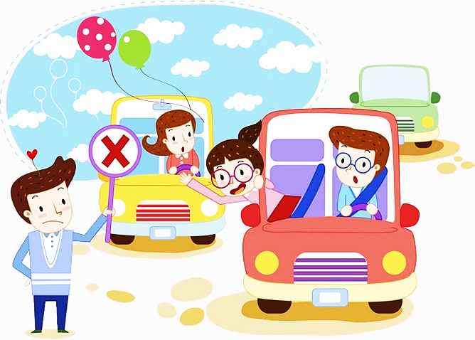

Подготовила: воспитатель
Кудрявцева Елена Николаевна
Цель: помочь родителям в обеспечении безопасности детей при дорожном движении.

Самое ценное что есть у нас в жизни – это жизнь и здоровье наших детей. Часто, втягиваясь в круговорот повседневной жизни, мы забываем о том, сколько неожиданных опасностей подстерегает маленького человека на жизненном пути. Беспечность и равнодушие взрослых приводят к трагедии. А ведь человек может предотвратить беду, уберечь себя и своих близких от опасности, если будет владеть элементарными знаниями безопасности жизнедеятельности, в том числе и безопасности дорожного движения.

Обучение ПДД
Наиболее опасным участком для жизни и здоровья детей была и остается автодорога с ее интенсивным движением, нескончаемым потоком машин. И самым главными направлениями работы в этой области является обучение детей правилам дорожного движения, умениям правильно себя вести в различных ситуациях, стимулирование развития у них самостоятельности и ответственности.
И начинается эта работа с самого младшего возраста, когда воспитатель в игровой форме знакомит детей с многообразием видов транспорта, с их особенностями и самыми первыми и наиболее понятными для малышей правилами поведения на улице: не играй на проезжей части улицы, переходи дорогу только за руку со взрослым, светофор – твой помощник на перекрестке и т. д. Педагоги неоднократно вспоминают о них вместе с детьми, что способствует закреплению ими правил поведения на дороге.
В старших группах большое внимание уделяется ознакомлению детей с дорожными знаками, с правилами езды на велосипеде, с работой Государственной инспекции безопасности дорожного движения (ГИБДД). В уголках для родителей воспитатели старших групп помещают материалы о детском дорожно-транспортном травматизме, советы и рекомендации по ПДД. Закрепить у детей знания о правилах дорожного движения помогает совместная работа детского сада и семьи. Единые требования воспитателей и родителей обеспечивают усвоение детьми прочных навыков безопасного поведения на улице и дороге. Необходимо, чтобы ребята не только усвоили правила, но и умели применять их в реальной жизни, на практике. Главное в работе с родителями – убедить их в том, что наиболее действенный метод обучения детей правилам безопасного движения - личный пример взрослого, ведь родители для своих детей являются непререкаемым автор.

Необходимые навыки безопасного поведения
Дошкольники должны освоить следующие навыки:
- использовать зрение и все остальные органы чувств, чтобы постоянно ощущать происходящее вокруг;
- доверять собственной интуиции и действовать в соответствии с нею;
- уметь принимать своевременное решение, когда бежать и звать на помощь, а когда просто быть начеку;
- подмечать и уметь потом вспоминать всевозможные детали;
- хорошо знать все ориентиры в своём районе.
- не приближаться к густым кустам, насаждениям деревьев, заброшенным домам;
- знать расположение телефонов, доступных для общего пользования;
- знать все безопасные места, где можно укрыться и получить помощь;
- знать, что, отделившись от группы, ребёнок становится более уязвимым;
- не привлекать к себе внимание манерой поведения и ценными вещами;
- быстро обращаться в полицию в случае инцидентов или преступления.
Когда ребенок идет гулять один, не позволяйте ему надевать вызывающе дорогие вещи и украшения, не вешайте ему на шею ключи от квартиры и не закрепляйте их на поясе брюк. Пришейте для них специальный потайной кармашек. Часто опасность может исходить и от старших детей, ориентированных на совершение таких преступлений, как хищение чужого имущества. Объясните малышу, что необходимо делать, в случае если он стал жертвой подобного преступления. В целях собственной безопасность лучше отдать требуемую преступником вещь, хорошо запомнить приметы грабителя и как можно скорее рассказать о случившемся родителям или полиции.
Купите ребенку самый недорогой, неброский мобильный телефон, введите в память все необходимые телефоны и приучите сообщать о своих перемещениях. Назначайте контрольное время, после которого, не услышав звонка, вы будете знать, что необходимо идти на помощь.
Вы также должны научить ребёнка, куда и к кому обращаться за помощью. Создать, так называемые, «островки безопасности». Их подбор очень индивидуален и зависит от многих факторов (к примеру, в соседнем со школой магазине может работать ваша хорошая соседка). Однако существуют и общие принципы подбора "островков безопасности". Ими могут быть: школа (там почти всегда есть охранник, магазин и банк (по той же причине, отделение полиции, часть пожарной охраны, библиотека и тому подобные объекты.
Как правило, ребенок стремится первым занять место на заднем сиденье автомобиля. Если вслед за ним, на заднем же сиденье размещаются взрослые, они буквально прижимают его к внешней (в сторону проезжей части) двери. Автоматическая блокировка дверей при движении предусмотрена только на некоторых зарубежных автомобилях, а воспользоваться механической блокировкой (нажать кнопку или ручку на двери) взрослые, как правило, забывают. В соответствии с "законом подлости" дверь на ходу может распахнуться, а ребенок вывалиться под колеса попутных машин. Такая вероятность есть всегда, учитывая "шаловливые" ручки и не слишком надежные механизмы замок отечественных автомобилей. Еще более вероятно, что при таком размещении ребенок при остановке не станет дожидаться, пока взрослые вылезут из машины, а выскочит из своей двери - в сторону дороги:
Никогда не размещайте ребенка на пассажирском сиденье вплоть к дверям! Никогда не создавайте ситуаций, провоцирующих выход ребенка из салона стоящего автомобиля в сторону проезжей части!
Ребенок достиг возраста, когда его можно перевозить на переднем сиденье автомобиля. Естественно, он стремится занять престижное место рядом с водителем. О простой операции по пристегиванию ремня безопасности вспоминают далеко не все и уж совсем немногие вспоминают, что ремень когда-то был отрегулирован под взрослого человека (разумеется, замечание актуально для автомобилей с ремнями без регулировки.)
Провисший ремень не спасет ребенка от серьезной травмы головы и грудной клетки в случае резкого вынужденного торможения быстродвижущегося автомобиля. Ремень безопасности - не формальное приспособление, а зачастую единственное средство, сохраняющее жизнь.

Памятка для родителей
1. Никогда в присутствии ребёнка не нарушайте ПРАВИЛА ДОРОЖНОГО ДВИЖЕНИЯ.
2. Напоминайте основные правила дорожного движения своим детям каждый день.
3. Учите ребёнка ориентироваться на дороге, быть осторожным и внимательным, никогда не перебегать дорогу перед идущим транспортом.
4. Учите дошкольника переходить проезжую часть только по пешеходному переходу и только шагом.
5. Не позволяйте ребёнку играть на дороге или вблизи проезжей части.
6. Не оставляйте ребёнка одного на дороге, остановке, около транспортных средств.
7. Учите ребёнка правильному выходу из автомобиля: за взрослым, на тротуар.
8. Пристёгивая ребёнка ремнём безопасности, объясняйте для чего это нужно.
9. Пешеходом быть – наука!
10.Улица требует к себе уважения и внимания.
11. Катание детей на велосипеде, самокате, коньках, санках – только под наблюдением
взрослых.
12. Если вы видите ситуацию, в которой другие люди нарушают правила дорожного движения – остановите их!
13. Учите детей наблюдательности за транспортом на улице!
14. На остановке крепко держите ребёнка за руку, чтобы он не выбежал на проезжую часть.
15. Из автомобиля или машины выходите первыми.
16. Объясняйте детям, что пешеходам разрешается ходить только по тротуару.
17. Родители должны знать порядок и правила перевозки детей в машинах, автомобилях, на санках, велосипедах, в колясках в разное время года и при различной погоде.
18. Родители должны хорошо знать место расположения детского сада и чётко ориентироваться в обстановке.
19. Подход к детскому дошкольному учреждению выбирать с безопасной стороны.
20. Дома и по дороге (куда бы не шли) должны проводить беседы с детьми по правилам ДД.
21. Читать детям литературу, загадывать загадки, прорисовывать ситуации с транспортом, рассматривать картинки и иллюстрации.

Помните: безопасность ребенка – Ваша забота!

